NALOGA 1, obdelava kovin PINCETA
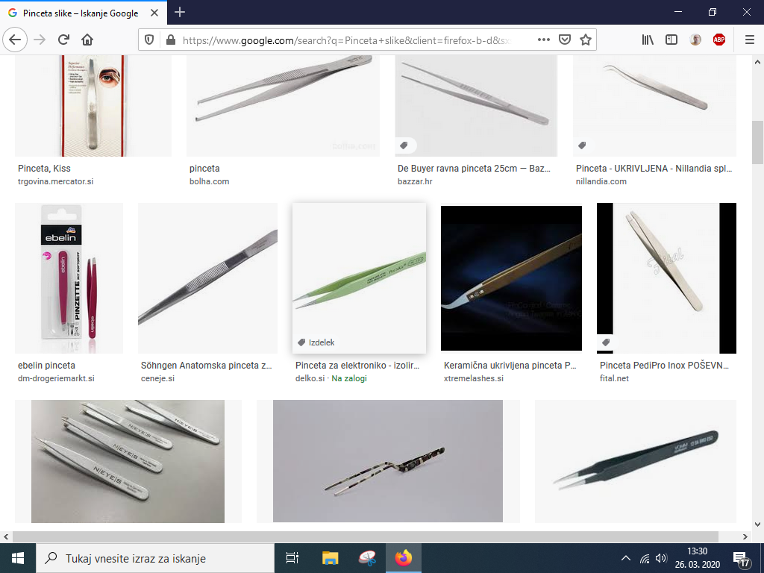
Ker ne moremo nadaljevati izdelka, ki ga delamo v šoli, bomo začeli z novim izdelkom.
Naš izdelek bo pinceta.
Pinceta ali prijemalka je lahko različno oblikovana. Lahko je izdelana iz žice iz pločevine, iz umetne snovi, lahko je v kombinaciji z več gradivi. Prepustim se vaši domišljiji in kreativnosti.
V nalogi morate na označeno polje narisati tehniško skico.
SKICIRAJ PINCETO V OZNAČENO POLJE:
SKICA PINCETE
Na drugo stran
2. Izdelajte si obrazec za tehnološki list in ga napišite za izdelavo pincete
Primer obrazca za tehnološki list za izdelavo trikotnika
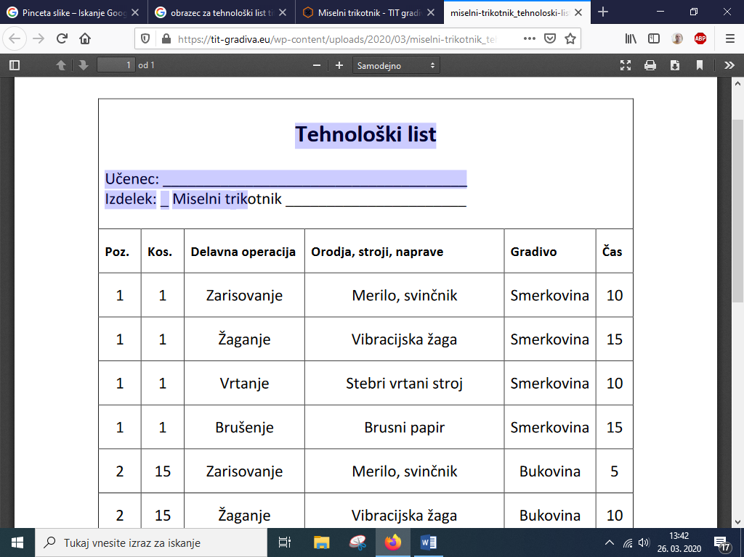

Naloge dokončajte do četrtka, 2. aprila in jih oddajte v spletni učilnici kot prilogo, če ne bo šlo, pošljite po pošti.

